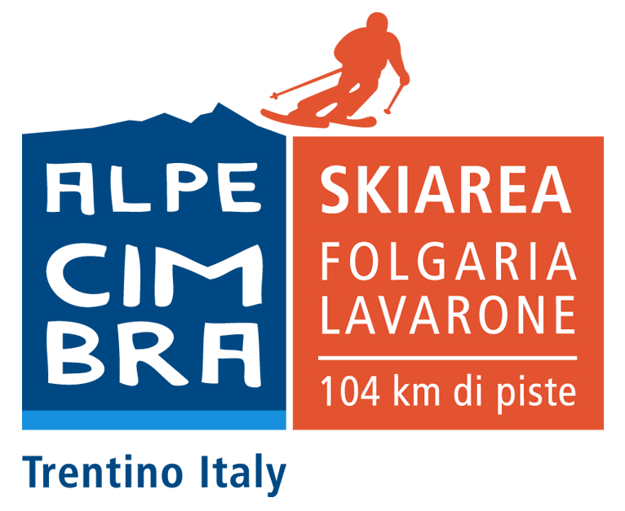

MODULO DI ISCRIZIONE al 47° CORSO DI SCI
ANNO 2021

Il sottoscritto/a_________________________________________________________________________
Nato/a a ________________________________________prov. ______ il _________________________
Residente in ________________________________________________________ prov. _____________
Via_________________________________________________________________ n. ____________
Tel._____________________________________cell._______________________________________
e-mail (scrivere in modo leggibile)______________________________________________________

CHIEDE L’ISCRIZIONE AL CORSO DI SCI ANNO 2021
che si svolgerà dal 10.01.2021 al 31.01.2021 nel giorno di DOMENICA per la durata di 4 domeniche successive, a FOLGARIA località FONDO PICCOLO (TN) scegliendo la seguente specialita’ ed indicando il livello di pratica (mettere crocetta ):
Corso SCI DI DISCESA orario dalle 9.00 alle 11.00 e dalle 15.00 alle 13.50 con orario alternato
Corso SCI DI FONDO orario unico dalle 9.00 alle 11.00 a PASSO COE’

Principiante (non ho mai sciato Ho frequentato altri corsi sci
So sciare ma non ho mai fatto corsi  (indicare il livello ___________)

Iscrizioni: Quest’anno le iscrizioni si effettueranno via mail all’indirizzo gsfabris@gmail.com , il pagamento dovrà avvenire a Fondo Piccolo all’inizio del corso.

Precauzioni Covid: vi verranno consegnate a inizio corso le casacchette che sono state confezionate una a una e che dovrete riconsegnare a fine corso; ad ogni partecipante verrà regalata una bandana.

Per non fare assembramento, ci saranno due punti di ritrovo delimitati e segnalati, ai quali accederanno solo i partecipanti dei corsi.

I maestri rispetteranno le loro direttive nazionali per il covid.

Purtroppo per ovvi motivi di emergenza sanitaria non ci sarà la festa di fine corso.

SELEZIONE DEL LIVELLO DI ABILITA’
In data 06.01.2021 verrà effettuata a Fondo Piccolo alle ore 09.45 una selezione obbligatoria dei partecipanti al corso, effettuata da parte di associati al GEM, i quali provvederanno alla suddivisione degli iscritti nei diversi livelli, a seconda delle abilità dimostrate dai partecipanti. Ritrovo al gazebo GEM (di fronte alla casetta maestri sci); la salita in seggiovia per la selezione è gratuita. Durata 2 ore circa.
I partecipanti ai corsi che non hanno mai sciato, PRINCIPIANTI, non devono partecipare alla giornata di selezione e possono presentarsi direttamente in data 10.01.2021 alla prima lezione.

CONDIZIONI PER LA PARTECIPAZIONE AI CORSI
Il sottoscritto/a prende atto e dichiara di accettare le seguenti condizioni
- che la QUOTA DI PARTECIPAZIONE dovuta, da versare in un’unica soluzione all’atto della iscrizione è pari a:
- Solo corso (discesa, fondo) della durata di 4 lezioni dal 10 gennaio al 31gennaio 2021 € 100,00 (skipass escluso);
- Ogni ulteriore componente dello stesso nucleo famigliare € 90,00 (skipass escluso);

- che il corso è riservato ai soli soci della associazione GEM GRUPPO ESCURSIONISTI MARANESI con sede in MARANO VICENTINO (VI) Via SAN FRANCESCO 2 in regola con il tesseramento per l’anno in corso;
- che per quanto riguarda il trattamento dei dati personali si rinvia alla informativa sottoscritta al momento della adesione all’Associazione;
- che il corso prevede numero chiuso di partecipanti, pertanto si intende iscritto chi ha consegnato al responsabile sia il modulo compilato e firmato che versato la quota di partecipazione;
- che le lezioni saranno tenute da maestri di sci abilitati ed iscritti all’Associazione Italiana Maestri di Sci;
- che le lezioni del CORSO DI DISCESA saranno tenute presso gli impianti sciistici di Fondo Piccolo – Folgaria (TN) ed i LIVELLI di difficoltà previsti sono così suddivisi: principiante, spazzaneve, slalom, perfezionamento;
- che le lezioni del CORSO DI FONDO saranno tenute presso gli impianti sciistici di Passo Coe (TN) ed i LIVELLI di difficoltà previsti sono così suddivisi: principiante, passo alternato e pattinato;
- che si solleva l’associazione GEM da ogni responsabilità derivante dalla perdita, sottrazione o deterioramento di oggetti lasciati dall’utente presso gli impianti o altrove durante lo svolgimento delle attività del corso, non essendo previsto alcun obbligo di custodia in capo al personale del corso o della associazione;
- che è a conoscenza ed accetta che l’attività del corso è costituita da attività ginnico-motoria, caratterizzata da esercizi fisici non competitivi praticabili a prescindere dall’età del soggetto, come da circolare della Giunta della regione Veneto del 17.03.1994 nr. 9102/20112 esplicativa del D.M. 28.02.1983 e Deliberazione Giunta Reg.Veneto n. 645 del 28.04.2015, è da considerarsi attività ludico-motoria o amatoriale come tale non soggetta a obbligo di certificazione medica, indipendentemente da chi le organizzi o le pratichi,senza obbligo di preventivo controllo sanitario e che si invita l’iscritto a sottoporsi comunque periodicamente, ed almeno una volta all’anno, a visita medica;
- che è a conoscenza ed accetta che il corso prevede esercizi di preparazione fisica di carattere generale attinenti l’attività sciistica ;
- che è vietato eseguire esercitazioni pericolose per sé e per gli altri partecipanti;
- che è vietato partecipare al corso ed alle singole lezioni qualora le condizioni di salute non siano idonee alla pratica di disciplina sportiva;
- che l’Associazione non assume alcuna responsabilità per eventuali infortuni che possano derivare all’iscritto direttamente o anche solo indirettamente dalla pratica sportiva del presente corso, neppure assume responsabilità per eventuali danni recati a terzi nello svolgimento dell’attività in qualunque luogo essa venga svolta;
- che è a conoscenza che con la presente iscrizione non è compresa una copertura assicurativa per infortuni e per danni a terzi e che è vivamente consigliato che ogni iscritto provveda personalmente a sottoscrivere una propria polizza per infortuni e per responsabilità civile da danni a terzi;
- che l’uso del casco è obbligatorio per i minorenni e vivamente consigliato per i maggiorenni;

Marano Vicentino,____________ firma_________________________

DICHIARAZIONE DI IDONEITA’ SPORTIVA
Il sottoscritto/a dichiara di essere idoneo/a all'attività motoria non agonistica e di non presentare controindicazioni temporanee o permanenti che richiedono assistenza o precauzioni particolari per l'inserimento nei corsi collettivi di presciistica.
In particolare dichiaro di non essere affetto/a da disturbi alla salute, né di soffrire delle conseguenze di un infortunio, di una malattia o di un vizio congenito che potrebbero impedire, ostacolare o rendere per me nociva la pratica di attività di allenamento di cui al corso di presciistica oggetto della presente iscrizione Dichiaro, inoltre, di non essere mai stato/a dichiarato inidoneo alla pratica sportiva, di essere in buona salute e di non presentare controindicazioni alla pratica di attività sportiva
Marano Vicentino,____________ firma__________________________
Il sottoscritto/a inoltre DICHIARA di sollevare l'associazione, il suo presidente, gli amministratori, i rappresentanti e gli istruttori che presso l'associazione svolgono la loro opera professionale, da ogni e qualsiasi responsabilità relativa ai sinistri di cui può essere vittima durante lo svolgimento dell'attività e in generale nell'ambito della permanenza all'interno degli ambienti della associazione e di ogni e qualsiasi responsabilità relativa agli smarrimenti e ai furti di beni da me introdotti negli ambienti della associazione.
Marano Vicentino,____________ firma__________________________

